4.

5. С помощью команды $ git help

6. Надо прописать команду $ git init.

7.

8.

9.Добавилась папка .git

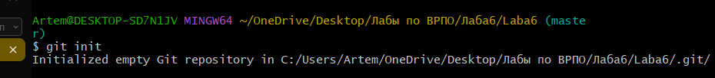

11. В первой строке написано на какой ветке мы находимся,

На второй строке написано, что еще нету коммитов,

В 3 и 4 строках написана инфа о том какие файлы индексированы, какие модифицированы, а какие зафиксированы,

И в последней строке написано, какие файлы были закоммичены.

12.В папку .git добавился файл index.

13.Добавился файл COMMIT_EDITMSG и добавилась папка logs. В ветку master(main).

14.

15.

18.

19.

20.

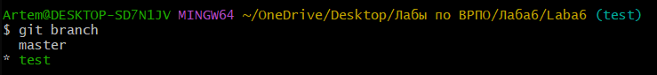

21.

22.Я не смог сделать конфликт(

Но если бы смог, то пришлось бы его решать вручную.